Trabalho para entrega

Escrever um analisador léxico para reconhecer a seguinte programa escrito em Pascal
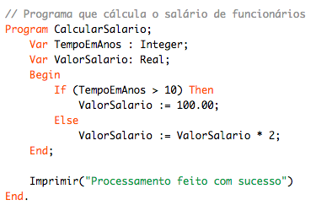

Instruções para desenvolver o trabalho

- Nesse link - https://goo.gl/vekoU5 - tem instruções de como criar um analisador léxico da linguagem Pascal.

- Quando a analisador léxico encontrar comentários imprimir o próprio comentário – para espaços em brancos imprimir “Espaço em branco”

- Para os tokens que são identificadores deve ser utilizado como valor de atributo o próprio lexema.

Exemplo: <id, “imprimir”>

- Cada lexema deve ser processado separado.

- Para validar as expressões regulares utilizar o site https://regex101.com/

- Enviar o trabalho para o e-mail – johni.douglas.marnagon@gmail.com

